Непосредственная образовательная деятельность,

раздел «Познание»

«В поисках золотого ключика».
Программные задачи: закреплять с детьми прямой и обратный счет (от 1 до 9), соотносить цифру с количеством предметов, тренировать умение ориентироваться на листе бумаги, закреплять представления детей о плане- карте, учить детей понимать значение символов, развивать логическое мышление, воображение, мелкие мышцы рук, внимание, речь, рисунки главных героев,
Материал: игрушка Буратино, игрушка черепаха, пеналы с цветными карандашами, карточки с нарисованными предметами, карточки - схемы, модель пещеры, геометрические тела: куб, цилиндр, конус, шар, геометрические фигуры сказки « Приключение Буратино», 2 мольберта, магнитола.
Ход деятельности:

-Ребята, посмотрите, кто к нам пришел (Буратино). -Здравствуйте, ребята! -Здравствуй, Буратино!
-Буратино пришел к нам из какой-то сказки? (Приключение Буратино или золотой ключик).
-Мы с вами ее прочитали и узнали, что Буратино не учился грамоте, не ходил в школу, он не умел ни читать, ни писать, ни считать. Но он был очень добрым и доверчивым.
-Зачем же он сегодня пришел к нам? (подношу игрушку к уху).
-Ребята, Буратино так хочет найти золотой ключик, но сам он знает, что без вашей помощи сделать не сможет. Он просит вас ему помочь. -Поможем? (Да).
-Давайте посмотрим, что принес Буратино - план путешествия.
С детьми разбираем план. Идем прямо до Артемона, поворачиваем налево и идем до Мальвины, потом прямо до Пьеро, потом опять прямо до Лисы
Алисы и Кота Базилио, потом повернем направо и пройдем до болота, потом
идем прямо до черепахи Тортиллы.
-Отправляемся на поиски золотого ключика.
Подходим к мольберту (рисунок героя сказки - Артемон).
-Кто приготовил для нас интересное задание? (Артемон).
-Он предлагает поиграть в игру «Четвертый лишний».
- Волк, лев, тигр, олень.
- Бабочка, жук, стрекоза, гусеница.
- Велосипед, самолет, машина, поезд.
- Стакан, тарелка, кружка, графин. Идем дальше - налево.
-Кто нас встречает? (Мальвина).
-Красавица, Мальвина очень любит цветы на клумбах.
Вот и вам она предлагает посадить в верхнем левом углу клумбы вот такие
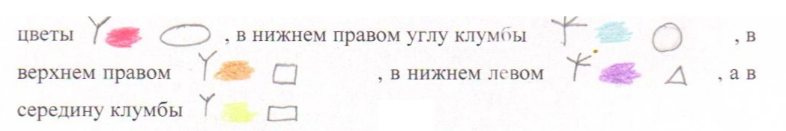

-Как стало красиво! -Теперь идем прямо.
-Здесь нас встречает Пьеро. Он предлагает игру: «Сосчитаем предметы».
-Вы должны сосчитать все группы предметов и обвести нужное число
карандашом такого же цвета, как и сосчитанные предметы.
-Идем прямо до Лисы Алисы и Кота Базилио. Они предлагают спуститься в
пещеру, и нащупав, узнать предметы.
(Достают шар, куб, цилиндр, конус).
-Как можно назвать эти формы? (Геометрические тела).
-А теперь предлагаю сфотографировать эти тела с помощью геометрических фигур. (Дети на карточках выкладывают).
-Дети, геометрические фигуры какие? (плоские), а геометрические тела какие? (объемные).
-Теперь идем направо, здесь болото. Дети, по болоту очень опасно идти, можно утонуть в трясине. Поэтому предлагаю переходить по кочкам. Кочками будут круги с цифрами от 1 до 9. возьмите по одному кружку, у меня кружок с цифрой 9, продолжаем дальше в обратном порядке. (Дети считают от одного до девяти и раскладывают кружки). -Теперь можем переходить к болоту. Проходим к столу с черепахой. -Нас встречает здесь черепаха Тортилла. Она предлагает нам соединить все точки по порядку от1 до 9 (дети соединяют).
-Что у вас получилось? (ключик).
-Значит, ключик находится где-то здесь! Давайте поищем (находим).
-Ой, как обрадовался Буратино. Он зовет всех потанцевать (дети танцуют
под песню «Буратино»).
-Ребята, зачем Буратино исках золотой ключик в сказке?
А у нашего Буратино в ключике конфеты «золотой ключик», которыми он сейчас вас угостит. (Буратино хвалит детей, благодарит их).
-С героями, какой сказки мы сегодня встретились?
